3D printen voor beginners
Van STL-bestand naar print met Bambu Studio
Voor de Bambu Lab X1C en de Creality K1C · PORT
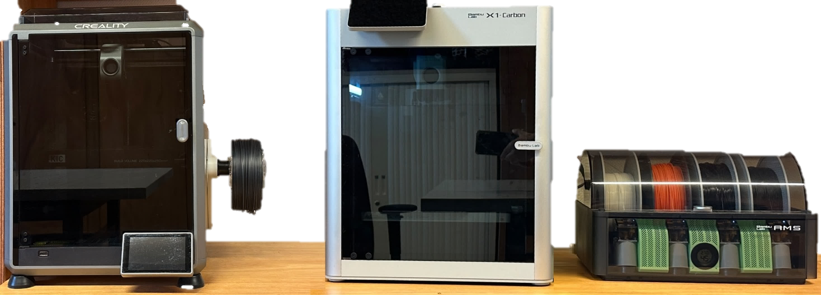
Je gaat voor het eerst met een 3D-printer werken. Geen zorgen, je hoeft niets te weten. Een 3D-printer bouwt je voorwerp op uit hele dunne laagjes gesmolten plastic (filament). De printer snapt een 3D-ontwerp niet zomaar. Daarom maak je van je STL-bestand eerst een opdracht voor de printer in de slicer Bambu Studio. Dat heet slicen.
1. Ontwerp  Tinkercad of internet | → | 2. STL-bestand  de vorm van je model | → | 3. Slicer  Bambu Studio | → | 4. G-code  de opdracht voor de printer | → | 5. Printer  X1C of K1C

Na deze handleiding kun je
- veilig werken bij een 3D-printer;
- je weg vinden in Bambu Studio en een STL-bestand goed neerleggen;
- de juiste printer en instellingen kiezen, en weten wanneer je support nodig hebt;
- zelfstandig je print starten op de X1C of de K1C en weer veilig verwijderen.

Inhoud
1. Veilig werken 2
2. Lagen en slicen 2
3. Onze printers 3
4. Het scherm van Bambu Studio 3
5. Stap voor stap 5
6. Support: wanneer heb je steunmateriaal nodig? 11
7. Er gaat iets mis. Wat nu? 12
8. Begrippen 12
Extra: knoppen voor later 13
Snelkaart: zelf een print starten 13

1. Veilig werken
Dit zijn de regels. Altijd!
- Het mondstuk (nozzle) is gloeiend heet (meer dan 200 °C). Raak het nooit aan.
- De bouwplaat is warm (ongeveer 60 °C). Wacht tot hij koel is.
- De printer beweegt snel. Houd je handen uit de printer en laat de deur dicht.
- Lang haar vast, geen los hangende sjaal of touwtjes.
- Gebruik alleen filament dat je docent geeft. Wij printen met PLA.
- Ruik je iets raars, hoor je een hard schrapend geluid of zie je rook? Druk op stop en roep direct je docent.
- Haal je print nooit af met een mes of schraper (zie stap 9).

2. Lagen en slicen
Slicen is je model in laagjes snijden, zoals een brood in plakjes. Bambu Studio rekent uit hoeveel lagen er komen, waar steunmateriaal nodig is, hoe lang het duurt en hoeveel plastic je nodig hebt. Het resultaat heet G-code: de opdracht voor de printer.

Wat is een laag (layer)?
Je print is een stapel van honderden laagjes. De laaghoogte is hoe dik elk laagje is. Dunne lagen zien er gladder uit, maar duren veel langer. Begin met 0,2 mm.
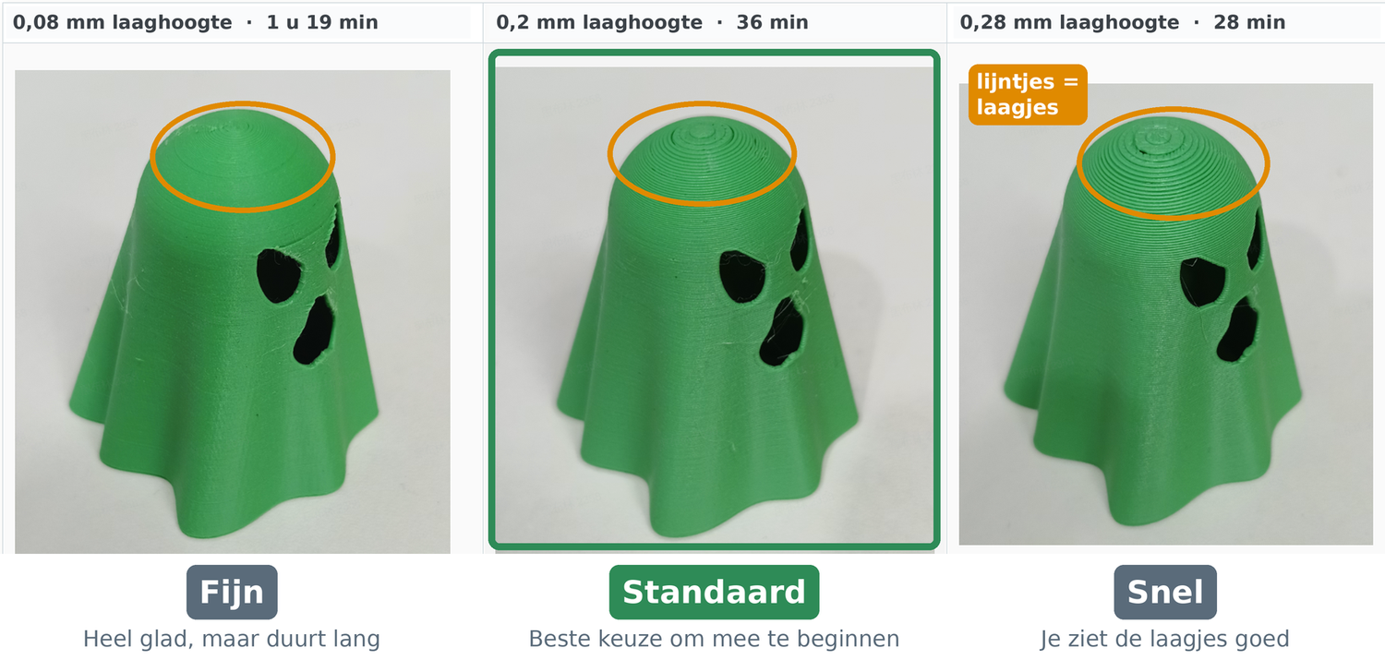
Hetzelfde voorwerp, drie keer geprint met een andere laaghoogte
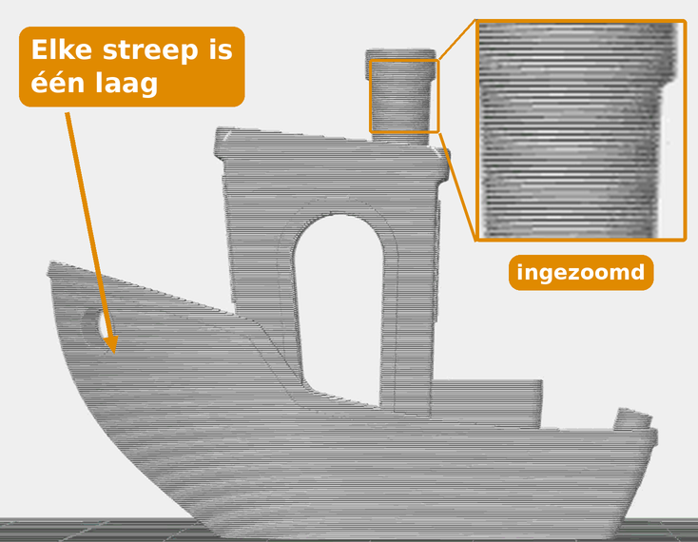
Zo ziet Studio je print. Elke streep is één laag.

3. Onze printers
Je slicet voor alle printers in Bambu Studio en print altijd via een USB-stick of micro SD-kaart. Je stuurt niets over internet. Per printer staat hieronder wat je moet weten.
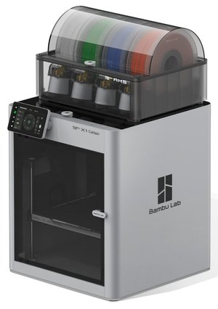
Foto: Bambu Lab
Bambu Lab X1C · kies in Studio: Bambu Lab X1 Carbon
Bestand naar printer | Micro SD-kaart. Je kiest Export plate sliced file.
Maximale grootte | 256 × 256 × 256 mm
Let op | De printer meet zichzelf eerst in (een paar minuten). Achter de printer zit de afvoer voor "poep" (zie stap 8). Leg daar niets neer.

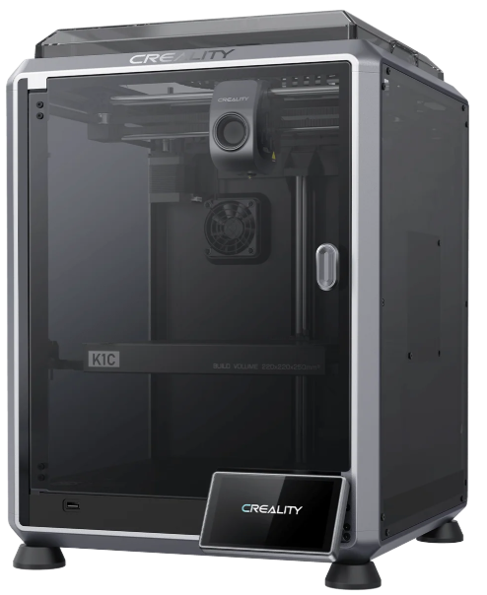
Creality K1C · kies in Studio: Creality K1C
Bestand naar printer | USB-stick. Je kiest Export G-code file. Het bestand eindigt op .gcode.
Maximale grootte | 220 × 220 × 250 mm

4. Het scherm van Bambu Studio
Zo ziet Bambu Studio eruit op onze computers. Alles wat je nodig hebt, staat op deze afbeelding. Zoek het nummer op in de tabel. De vage knoppen heb je niet nodig. Kalibratie is alleen voor de docent.
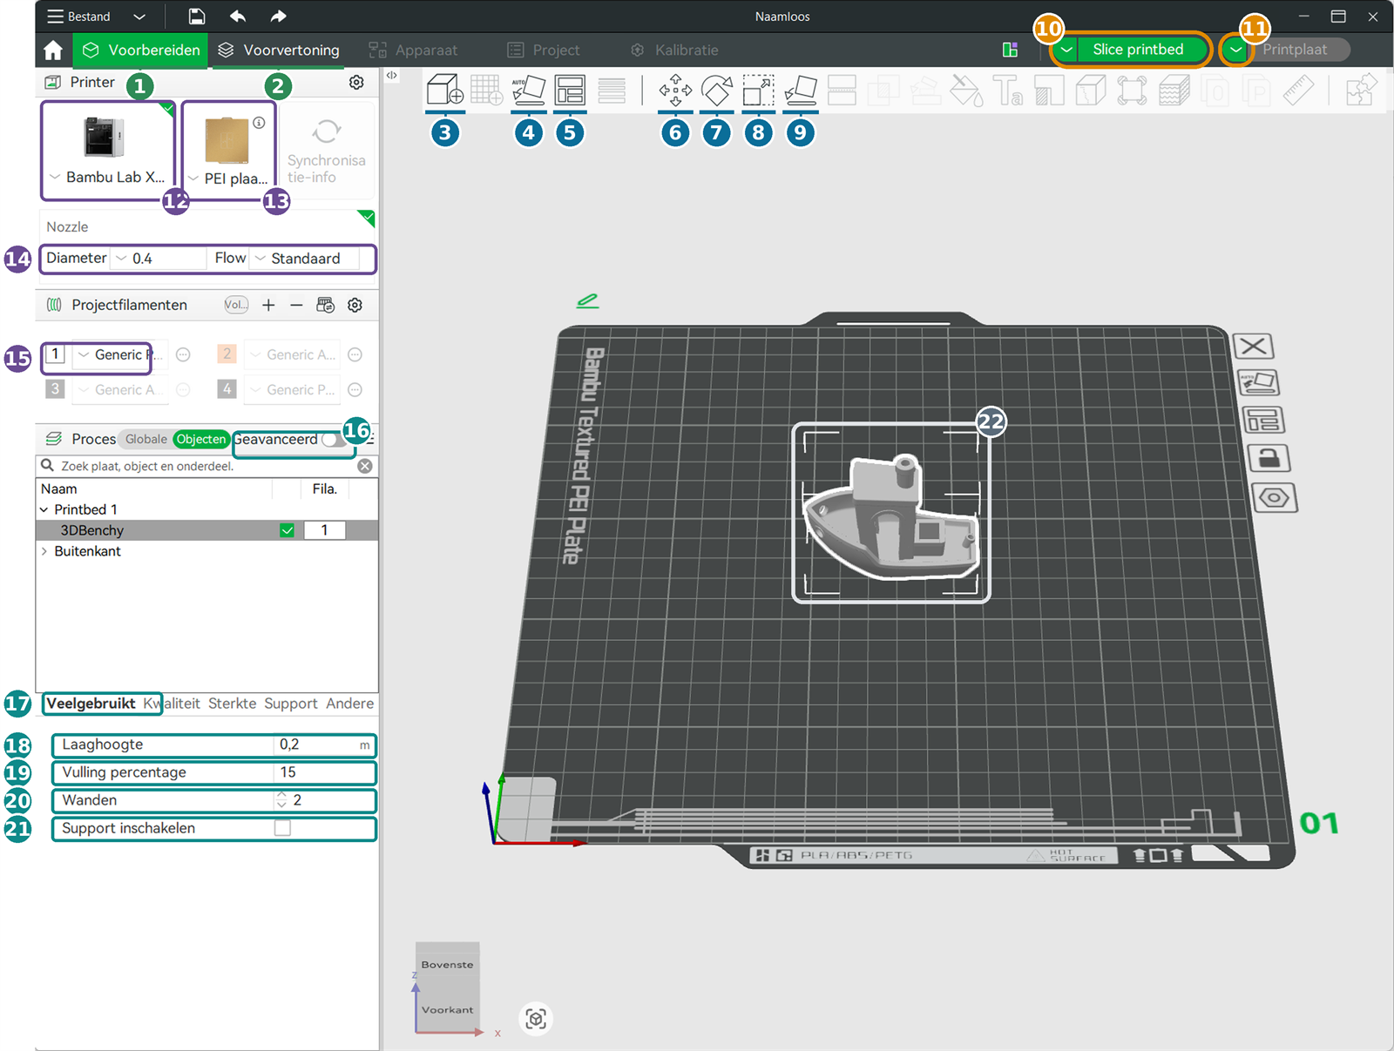
Nr. | Knop | Sneltoets of uitleg
1 | Voorbereiden | Alles klaarzetten
2 | Voorvertoning | Je print laag voor laag
3 | Toevoegen | Ctrl + I
4 | Auto-oriëntatie | Draait je model goed
5 | Schikken | A
6 | Verplaatsen | M
7 | Draaien | R
8 | Schalen | S
9 | Op vlak leggen | F
10 | Slice printbed | Ctrl + R
11 | Pijltje: exporteren | Naar USB of SD-kaart
12 | Printer | X1 Carbon of K1C
13 | Plaat | PEI plaat
14 | Mondstuk | Diameter 0.4
15 | Filament | Vak 1: PLA
16 | Geavanceerd | Uit laten
17 | Veelgebruikt | Tabblad
18 | Laaghoogte | 0,2 mm
19 | Vulling percentage | 15
20 | Wanden | 2
21 | Support inschakelen | Alleen als nodig
22 | Je model | Op de printplaat

Rondkijken met de muis
- Linkermuisknop + slepen: rond je model draaien. Rechtermuisknop + slepen: verschuiven. Scrollwiel: zoomen.
- De knoppen in de werkbalk 3 tot 9 zijn grijs totdat je je model hebt aangeklikt.

5. Stap voor stap

Stap 1. Zorg voor een goed STL-bestand
- Zelf gemaakt in Tinkercad? Klik rechtsboven op Exporteren en kies .STL.
- Van internet (bijvoorbeeld MakerWorld of Printables)? Download het bestand.
- Geef het een duidelijke naam, zoals sleutelhanger_anna.stl. Geen vreemde tekens.

Stap 2. Open Bambu Studio en kies je printer
Bambu Studio openen op de laptop
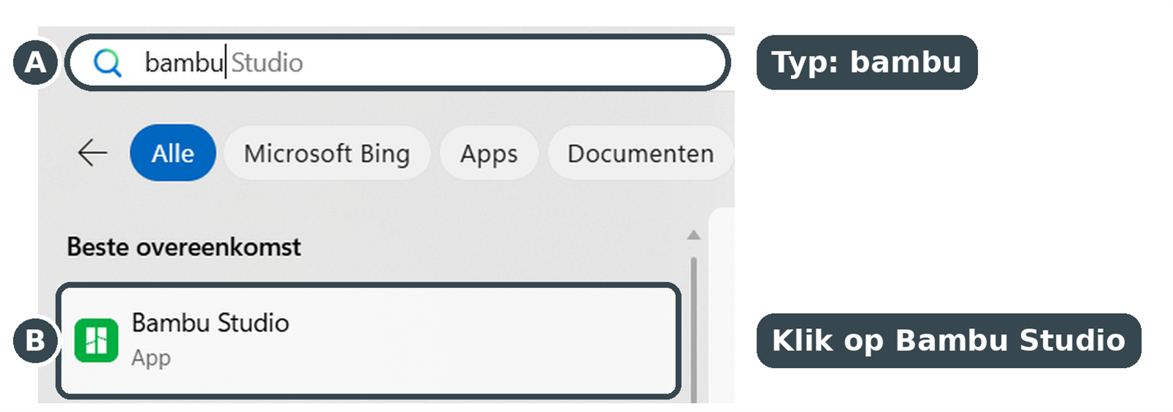
A Druk op de Windows-toets, of klik op het vergrootglas in de taakbalk. Typ bambu.
B Klik op Bambu Studio (het groene icoontje).
Inloggen (alleen als je docent dat zegt)
Moet je niet inloggen? Ga dan verder met stap F.
C Bambu Studio opent op het tabblad Home (het huisje linksboven). Klik linksboven op Inloggen/Registreren 23 . | 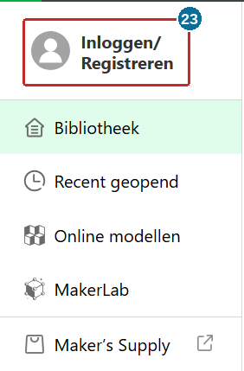

D Het venster Inloggen opent. Typ het e-mailadres en het wachtwoord. Klik op Log In 24 .  Je docent geeft je het e-mailadres en het wachtwoord. Schrijf ze nergens op en geef ze niet aan anderen. Klik niet op Register: je maakt geen nieuw account. | 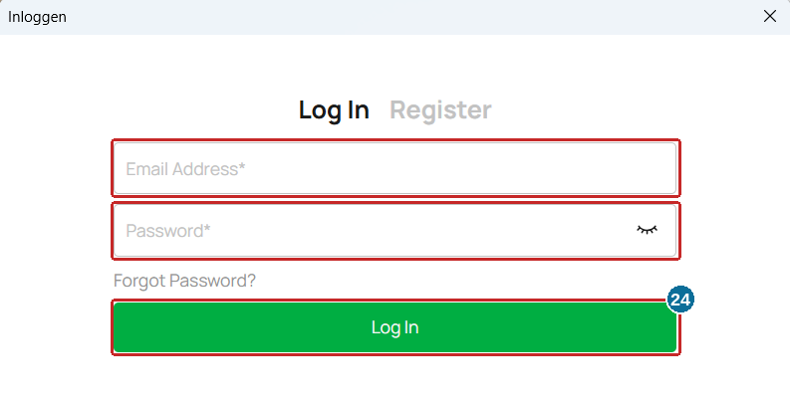

E Bambu Studio vraagt of je wilt synchroniseren. Klik op Ja 25 .  Nu staan de instellingen van het account in Bambu Studio. | 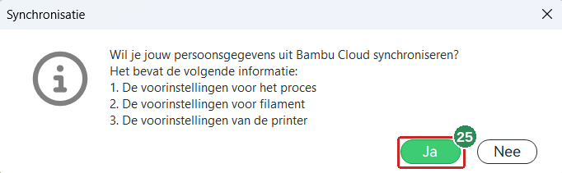

Maak een nieuw project
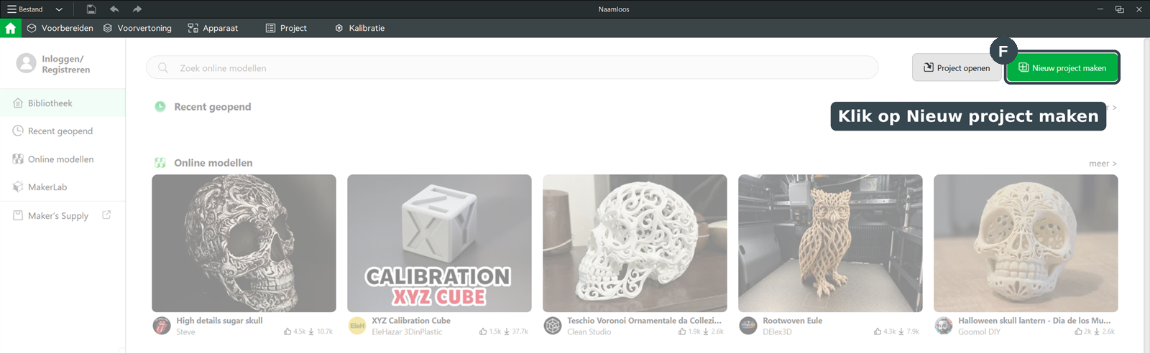
F Ga naar Home (het huisje linksboven). Klik rechtsboven op de groene knop Nieuw project maken. Je komt nu op Voorbereiden 1 .
Kies je printer
G Klik op de printerkaart 12 . Er opent een lijst met printers.  H Klik op jouw printer: Creality K1C of Bambu Lab X1 Carbon.  Staat jouw printer niet in de lijst? Voeg hem dan toe met stap I tot en met K. Staat hij er wel in? Sla die stappen dan over. | 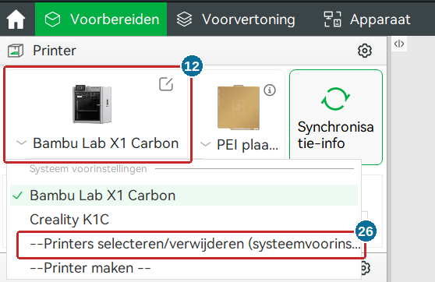

Staat jouw printer er niet bij? Voeg hem toe
I Klik in de lijst op --Printers selecteren/verwijderen 26 .
J Het venster Printerselectie opent. Zet een vinkje bij jouw printer. De Bambu Lab X1 Carbon staat bovenaan. Voor de Creality K1C scroll je naar beneden. Klik op Volgende 27 .
K Het venster Filamentselectie opent. Verander hier niets. Klik op Voltooien 28 . Je printer staat nu in de lijst. Kies hem zoals bij stap H.
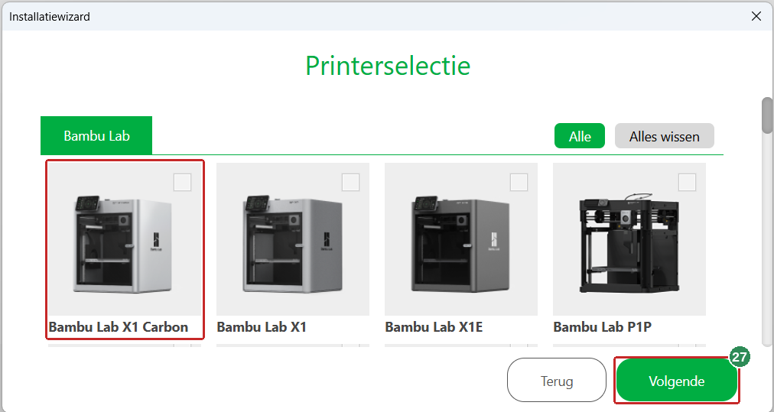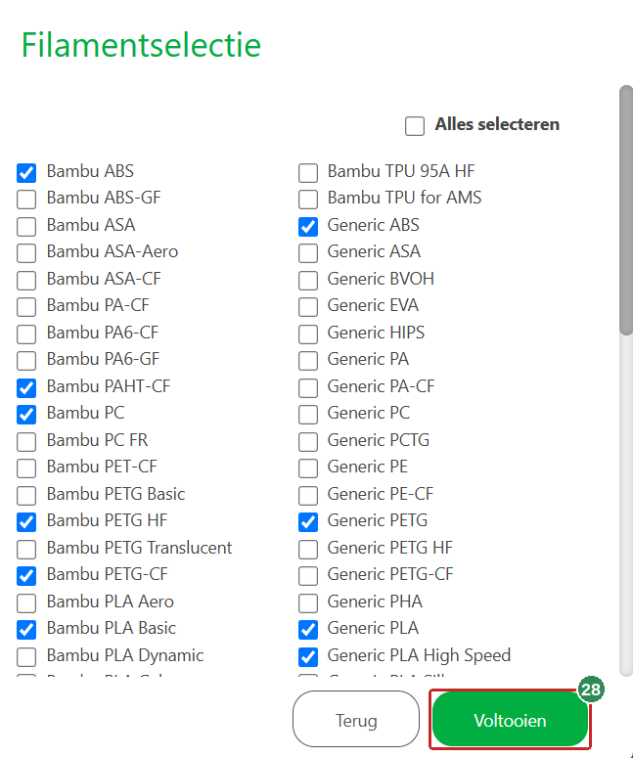
Links: Printerselectie. Rechts: Filamentselectie
Controleer de plaat en het mondstuk
L Bij de X1C: kijk naar de plaat 13 . Er moet PEI plaat met structuur staan.  M Kijk naar het mondstuk 14 : er moet Diameter 0.4 staan.  Zie je bij de K1C geen plaat of mondstuk? Dat is goed. | 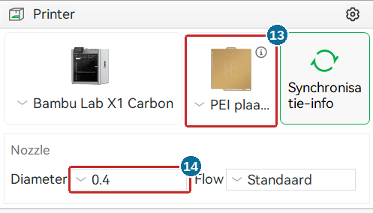

Kies je filament
N Kijk bij Projectfilamenten 15 . Vak 1 moet op PLA staan, bijvoorbeeld PLA Basic of Generic PLA.
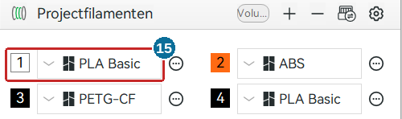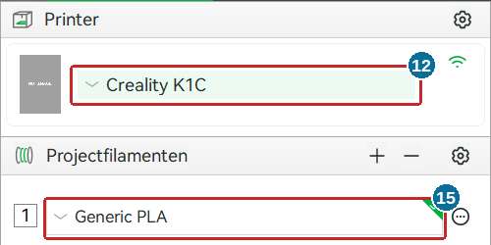
Links de X1C (vier vakken), rechts de K1C (één vak)
Raak de andere vakken niet aan. Klopt er iets niet? Vraag je docent.
O Wil je je model in de kleur van je filament zien? Klik op het vakje met de 1 29 . | 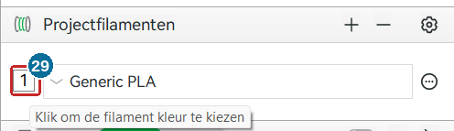

P Klik op de kleur van het filament dat in de printer zit. Klik op Bevestigen 30 .  De kleur is alleen voor het scherm. De printer print met het filament dat erin zit. | 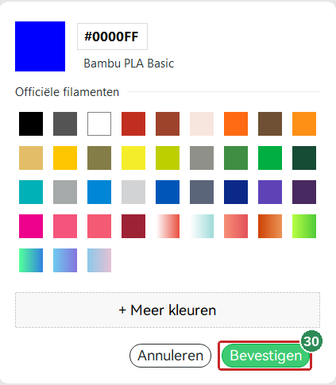

Stap 3. Laad je model
Sleep je STL-bestand in het venster, of klik op Toevoegen 3 (Ctrl + I). Je model 22 staat nu op de plaat. Kijk er van alle kanten naar.

Stap 4. Leg je model goed neer
De printer begint onderaan. Hoe je model ligt bepaalt of je print lukt. Klik je model aan, kies Op vlak leggen 9 (F) en klik het grootste platte vlak aan. Wordt je model rood? Dan staat het buiten de plaat: maak het kleiner met Schalen 8 (S).
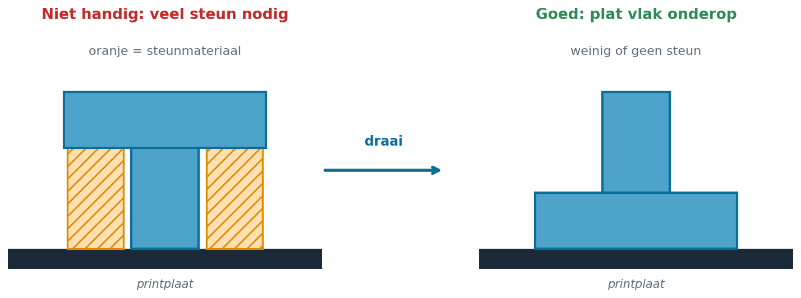
Leg het grootste platte vlak onderop

Stap 5. Kies je instellingen
Laat Geavanceerd 16 uit en klik op het tabblad Veelgebruikt 17 . Dit zijn goede beginwaarden:
Nr | Instelling | Wat betekent het?
18 | Laaghoogte: 0,2 mm | Dikte van elk laagje. 0,28 mm is sneller.
19 | Vulling percentage: 15 | Hoe vol de binnenkant is. Meer = sterker, maar langer.
20 | Wanden: 2 | Aantal buitenlagen. 3 is steviger.
21 | Support inschakelen: uit | Alleen aan als je model zweeft of overhangt.

Valt je model snel om (hoog en smal)? Zet Brim (een extra randje) aan bij het tabblad Andere.

Stap 6. Slice en controleer
10 Klik rechtsboven op Slice printbed (Ctrl + R). Even wachten.
2 Je komt vanzelf in Voorvertoning. Kijk rechtsonder naar de printtijd en het gewicht. Duurt het langer dan je lesuur? Maak het model kleiner of kies 0,28 mm.
Sleep de bolletjes van de schuifbalk rechts omhoog en omlaag. Zo zie je je print laag voor laag.  Controleer de eerste laag: helemaal gevuld en plat? Zit steun waar je overhang hebt? | 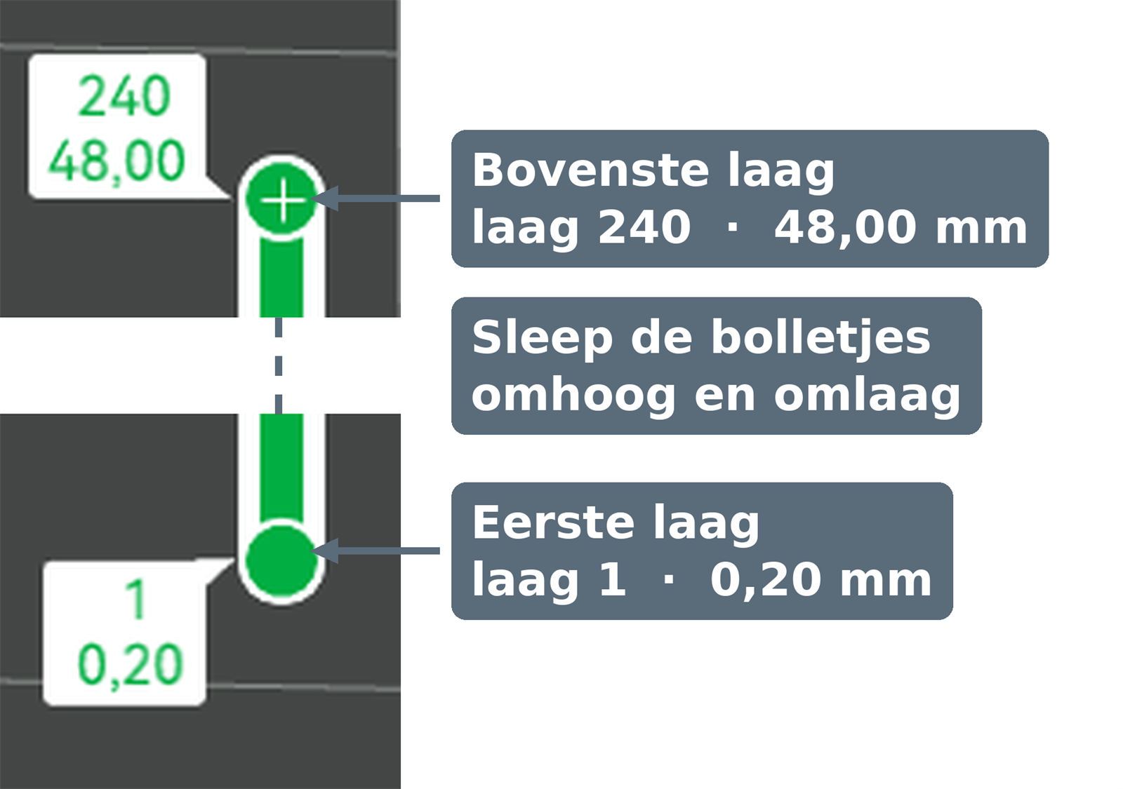

Stap 7. Exporteer je bestand en start de print
Check eerst
☐ Mijn model ligt plat op de plaat en is niet rood.
☐ Ik heb de juiste printer 12 en PLA 15 gekozen.
☐ Zweeft er iets? Dan staat Support 21 aan.
☐ Ik heb Voorvertoning 2 bekeken en de printtijd past bij de les.
☐ Mijn docent weet dat ik ga printen.

Klik op het pijltje 11 links in de knop Printplaat, of ga naar Bestand en dan Exporteren. Doe dan de stappen voor jouw printer.
Bambu Lab X1C (micro SD-kaart)
- Kies Export plate sliced file.
- Sla het bestand op de micro SD-kaart op (steek de kaart in je computer).
- Steek de kaart in het kleine gleufje rechts van het scherm van de X1C.
- Tik op het scherm links op het mapje, kies SD-kaart, tik op je bestand en start.
Creality K1C (USB-stick)
- Kies Export G-code file. Let op: je hebt een .gcode-bestand nodig, geen .3mf.
- Sla het op de USB-stick op, zonder spaties in de naam.
- Steek de USB-stick in de K1C.
- Tik op het scherm op Print, kies de USB-stick, je bestand en tik op Start.

Stap 8. Kijk bij de start goed mee
- Is de bouwplaat schoon (geen vingerafdrukken of resten) en goed geplaatst?
- De printer maakt eerst alles warm (een paar minuten). Blijf bij de printer tot de eerste laag klaar is. De lijntjes moeten plat en tegen elkaar liggen.
- Gaat het mis? Druk op stop en haal je docent. Haal nooit zelf een mislukte print uit een warme printer.
Weetje: printer-poep
Valt er plastic uit een gleuf aan de achterkant van de X1C? Dat is de poep (purge). De printer spoelt een beetje plastic weg, bijvoorbeeld bij het wisselen van filament. Dat hoort zo. Het valt in een afvalbakje. Leg niets achter de printer en laat je docent het bakje legen.

Stap 9. Haal je print eruit en ruim op
- Wacht tot de printer klaar is en de plaat afgekoeld is.
- Haal de bouwplaat uit de printer, met twee handen.
- Buig de plaat een beetje. Je print springt vanzelf los. Niet schrapen.
- Haal steunmateriaal eraf met je handen (vraag je docent als het lastig is).
- Leg de plaat netjes terug en gooi plasticresten in de bak.
Gefeliciteerd, je eerste print is klaar!
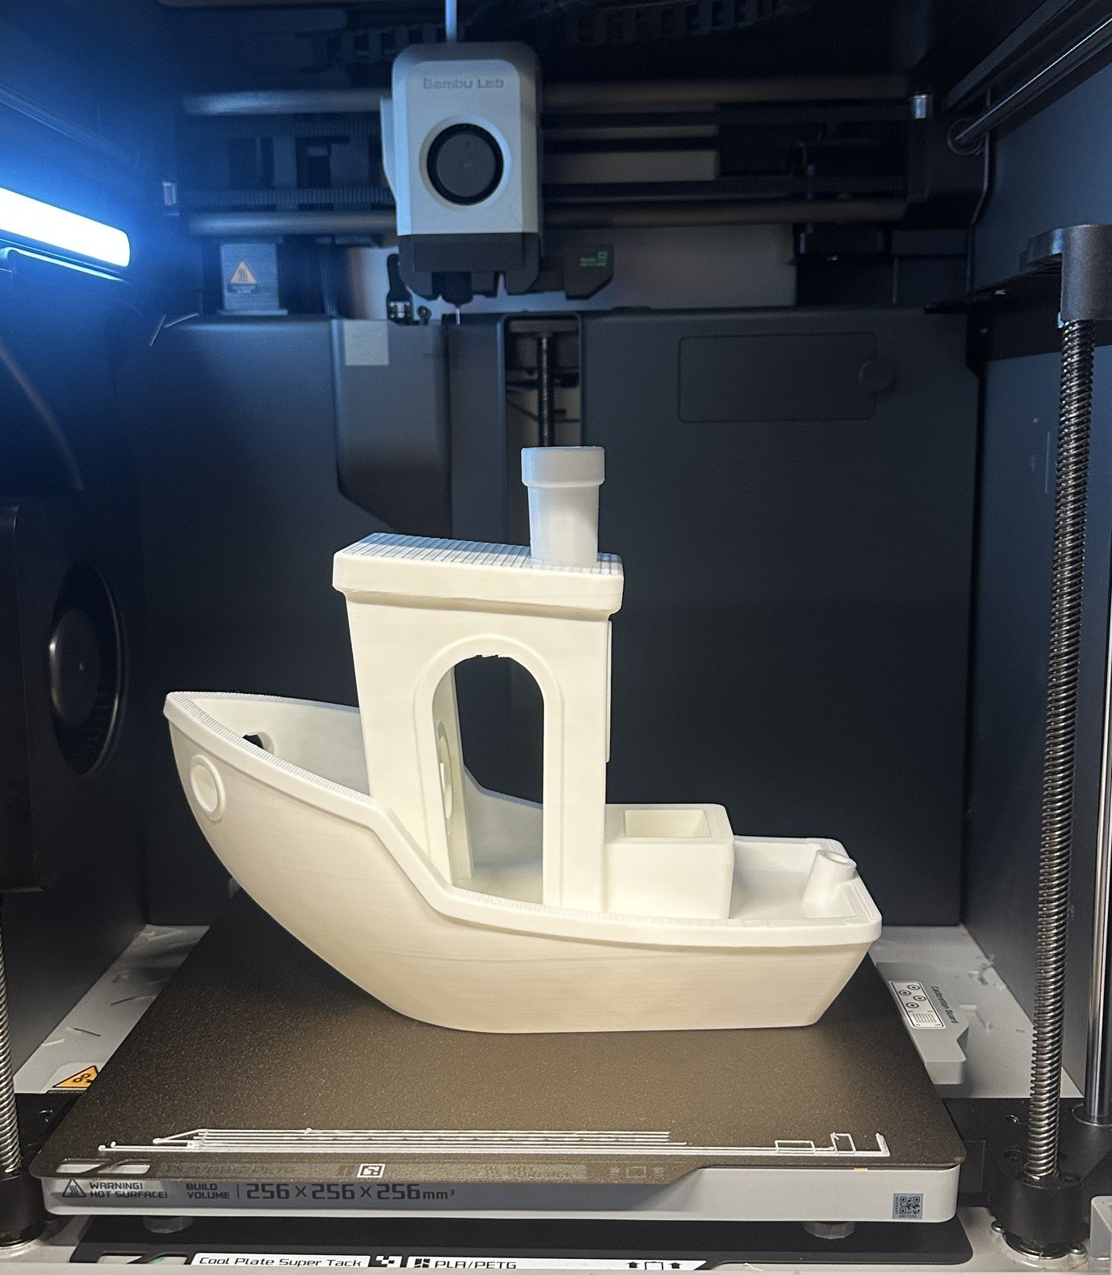
Een bootje, geprint op onze X1C

6. Support: wanneer heb je steunmateriaal nodig?
De printer legt plastic laag op laag. Zit er niets onder een stuk van je model, dan zakt het plastic naar beneden en mislukt je print. Dan heb je support nodig: tijdelijk steunmateriaal dat de printer onder dat stuk bouwt. Na het printen haal je het eraf.
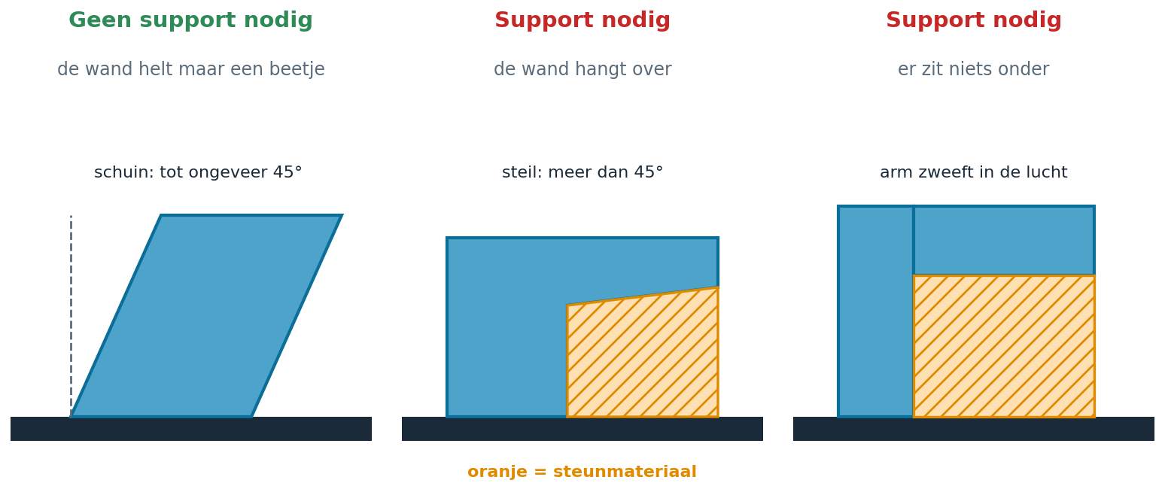
Wanneer wel en wanneer geen support

Zo weet je of je support nodig hebt
Situatie | Support? | Wat kun je doen?
Je model heeft een groot plat vlak onderop | Nee | Leg dat vlak op de plaat (stap 4).
Een wand helt maar een beetje (tot ongeveer 45°) | Nee | Geen actie nodig.
Een deel hangt steil over, of zweeft in de lucht | Ja | Zet Support inschakelen 21 aan.
Een kort bruggetje tussen twee pilaren | Meestal nee | Kijk in Voorvertoning of de brug goed komt.
Je weet het niet zeker | Kijk in Voorvertoning | Slice twee keer: één keer met en één keer zonder support. Vraag je docent.

Zo zet je support aan
21 Vink Support inschakelen aan (tabblad Veelgebruikt 17 ).
10 Klik opnieuw op Slice printbed.
2 Kijk in Voorvertoning: het steunmateriaal heeft een andere kleur dan je model. Zit het onder de stukken die zweven?
Support kost iets
- Meer plastic en meer tijd, en het oppervlak waar de steun zat is ruw. Draai je model dus eerst slim (stap 4).
- Laat het type op automatisch staan. Studio kiest zelf de beste vorm.

Support eraf halen: wacht tot de print afgekoeld is en trek de steun voorzichtig met je handen los. Geen mes of schraper. Zit het vast? Vraag je docent om een tangetje.

7. Er gaat iets mis. Wat nu?
Probleem | Mogelijke oorzaak | Wat doe ik?
Je printer staat niet in de lijst | De printer is nog niet toegevoegd | Voeg hem toe: zie hoofdstuk 5, stap 2.
Print laat los van de plaat | Plaat vuil of model niet plat | Stop. Vraag je docent de plaat te reinigen. Leg het platte vlak onderaan 9 en zet Brim aan.
Print valt om | Hoog en smal model | Maak het breder, gebruik Brim of print het liggend.
Stuk van je print hangt los of is rommelig | Overhang zonder support | Zet Support inschakelen 21 aan en slice opnieuw 10 .
Kluwen plastic (spaghetti) | Print is losgekomen | Stop direct en haal je docent.
Er komt niets uit de printer | Filament op of vast | Haal je docent. Trek niet zelf.
Dunne draadjes | Vochtig filament of te warm | Meld het je docent. Vaak nog bruikbaar.
Model is rood of past niet | Te groot voor de plaat | Maak kleiner met Schalen 8 .
Print duurt te lang | Groot model, hoge vulling | Kleiner maken 8 , Vulling 19 omlaag of 0,28 mm 18 .

8. Begrippen
Woord | Betekenis | Woord | Betekenis
STL | Een 3D-bestand met de vorm van je model. | Bouwplaat | De plaat waarop je print wordt gemaakt.
Slicer | Programma dat je model in laagjes verdeelt (Bambu Studio). | Laag | Eén dun laagje plastic. Een print heeft honderden lagen.
G-code | De opdracht voor de printer, gemaakt door de slicer. | Vulling (infill) | De vulling aan de binnenkant van je print.
Filament | Het plastic draad waar de printer mee print. | Support | Steunmateriaal onder delen die in de lucht hangen.
PLA | Een veelgebruikte, veilige soort plastic. | Brim | Een extra randje onderaan zodat je print blijft staan.
Nozzle | Het hete mondstuk waar het plastic uit komt. | Poep (purge) | Plastic dat de printer wegspoelt en dat in het afvalbakje valt.

Extra: knoppen voor later
Je hebt deze knoppen niet nodig voor je eerste print. Ze zijn handig als je meer wilt kunnen. Vraag eerst je docent.
Knop | Wat doet het?
Printbed toevoegen (Add plate) | Een tweede plaat, als niet alles op één plaat past.
Splitsen (Split to objects / parts) | Haalt een model met meerdere delen uit elkaar.
Variabele laaghoogte | Sommige delen met dunnere lagen printen.
Snijden (Cut) | Snijdt je model in tweeën. Handig als het te groot is.
Mesh Boolean | Voegt modellen samen of trekt ze van elkaar af.
Tekst | Zet tekst op je model.
Support schilderen | Je tekent zelf waar steunmateriaal komt of juist niet.
Naad schilderen (Seam) | De naad is waar elke laag begint en eindigt. Hiermee kies je waar die zit.
Meten | Meet afstanden op je model.

Support: type kiezen. Alleen na overleg met je docent. Normaal werkt beter onder grote platte stukken. Boom (tree) gebruikt minder plastic en laat makkelijker los bij figuurtjes en bochten.

Snelkaart: zelf een print starten
Kun je dit zonder hulp? Dan kun je zelfstandig printen. De nummers horen bij de afbeelding in hoofdstuk 4. Twijfel je? Vraag je docent.
Bambu Lab X1C | Creality K1C
1. Bouwplaat schoon en goed geplaatst 2. PLA zit in de printer 3. Kies printer X1 Carbon 12 en laad je STL 3 4. Leg je model plat neer 9 5. Zweeft er iets? Support aan 21 6. Slice printbed 10 en bekijk Voorvertoning 2 7. Pijltje 11 : Export plate sliced file naar de micro SD-kaart 8. SD in de X1C: mapje, SD-kaart, bestand, Start 9. Blijf bij de printer tot de eerste laag klaar is 10. Klaar en afgekoeld? Plaat eruit, buigen, print eruit | 1. Bouwplaat schoon en goed geplaatst 2. PLA zit in de printer 3. Kies printer K1C 12 en laad je STL 3 4. Leg je model plat neer 9 5. Zweeft er iets? Support aan 21 6. Slice printbed 10 en bekijk Voorvertoning 2 7. Pijltje 11 : Export G-code file naar de USB-stick 8. USB in de K1C: Print, USB, bestand, Start 9. Blijf bij de printer tot de eerste laag klaar is 10. Klaar en afgekoeld? Plaat eruit, buigen, print eruit

